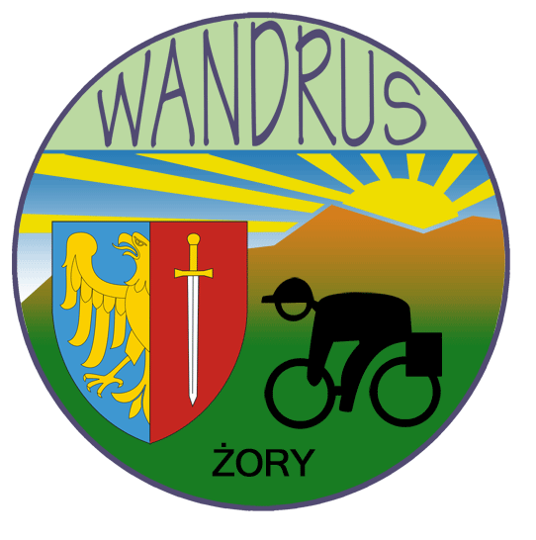


Regulamin imprezy rowerowej

p. t.

„Integracja na betonie 2016”

Organizatorzy:
Klub Turystyki Kolarskiej PTTK Wandrus w Żorach
przy współudziale Stowarzyszenia na Rzecz Zabytków Fortyfikacji Pro Fortalicium
i społeczności „Geocaching”

Program:
- 16.04.2016 godz.9-ta. Zbiórka i obok Schronu Dowodzenia Obszaru Warownego Śląsk w Parku Redena w Chorzowie i zwiedzanie . Godz. 10:00 wyjazd na trasę.
- Przejazd linią Obszaru Warownego Śląsk przez Świętochłowice połączony ze zdobywaniem odznaki krajoznawczej Fortyfikacje Województwa Śląskiego.
- Zwiedzanie udostępnionych obiektów
- Spotkanie integracyjne w Dolinie Górnika
- Ognisko integracyjne przy schronie nr 1 na „Żabich Dołach”.

Cel imprezy:
- Poznanie miejsc związanych z historią II Wojny Światowej
- Poznanie nowych tras rowerowych
- Spotkanie się z ciekawymi ludźmi, którzy podzielą się swoją wiedzą
- Miłe i ciekawe spędzenie wolnego czasu.

Warunki uczestnictwa:

Udział w imprezie jest bezpłatny.
- Każdy uczestnik powinien posiadać sprawny rower, wyposażony zgodnie z wymaganiami przepisów ruchu drogowego.
- Wskazane jest posiadanie jedzenia i picia na drogę, kasku rowerowego, ubrania przeciwdeszczowego i zapasowej dętki.
- Ubezpieczenie załatwia sobie każdy we własnym zakresie.
- Członkowie PTTK z ważnymi legitymacjami są ubezpieczeni od nieszczęśliwych wypadków przez PTTK
- Organizator nie bierze odpowiedzialności za wypadki powstałe w czasie imprezy i za szkody wynikłe w stosunku do uczestników imprezy i osób trzecich.
- Zapisy uczestników chętnych na książeczki i odznaki przyjmuje Stefan Piekoszowski
- Ilość uczestników ograniczona.
- Szczegóły w „opisie integracji” na www.wandrus.zory.pl w zakładce „Imprezy”

Prowadzący:

Przedstawiciel Wandrusa Stefan Piekoszowski tel. 0513 162 263
Przedstawiciel Pro Fortalicium Maciej Wszelaki

